

Universidade de São Paulo
Faculdade de Saúde Pública

Nome completo do aluno

Título: em letras minúsculas, com exceção da primeira letra, nomes próprios e/ou científicos; subtítulo: se houver, deve ser precedido de dois pontos;

São Paulo
2025
NOME COMPLETO DO ALUNO

Título do trabalho: subtítulo do trabalho

Versão Original

Escolher um item. apresentada ao Programa de Pós-graduação em Ambiente, Saúde e Sustentabilidade, da Faculdade de Saúde Pública da Universidade de São Paulo para obtenção do título de Escolher um item. em Ciências.

Área de concentração: Ambiente, Saúde e Sustentabilidade

Orientador: Prof. Dr.
Coorientador: (quando houver)

São Paulo
2025

Nesta página deve conter a ficha catalográfica, de acordo com a versão do documento (original ou corrigida):

https://biblioteca.fsp.usp.br/ficha/ficha.php
(clique no link para gerar a ficha)

Nome: Sobrenome, nome.
Título:

Escolher um item. apresentada ao Programa de Pós-graduação Escolher um item., da Faculdade de Saúde Pública da Universidade de São Paulo para obtenção do título de Escolher um item. em Ciências.

Aprovada em:

Banca Examinadora:

Prof. (a) Dr.(a)
Instituição:
Julgamento: ______________________________

Prof. (a) Dr.(a)
Instituição:
Julgamento: ______________________________

Prof. (a) Dr.(a)
Instituição:
Julgamento: ______________________________

AGRADECIMENTOS

Elemento opcional, no qual o autor agradece à(s) pessoa(s) e/ou instituição(ões) que tenha(m) contribuído de maneira relevante para a elaboração do trabalho.

Alunos bolsistas devem, obrigatoriamente, agradecer a agencia de fomento.

Para os trabalhos que receberam financiamento da CAPES, deverá constar nos agradecimentos o texto a seguir, conforme Portaria n.206, de 4 de setembro de 2018):

"O presente trabalho foi realizado com apoio da Coordenação de Aperfeiçoamento de Pessoal de Nível Superior -Brasil (CAPES) -Código de Financiamento 001.”

OU "This study was financed in part by the Coordenação de Aperfeiçoamento de Pessoal de Nível Superior -Brasil (CAPES) -Finance Code 001."

Para os trabalhos que receberam financiamento da CNPQ, usar a seguinte expressão:
“O presente trabalho foi realizado com apoio do CNPq, Conselho Nacional de Desenvolvimento Científico e Tecnológico – Brasil”

Para os trabalhos que receberam financiamento da FAPESP, o agradecimento deverá incluir o número do processo:

“processo n.aaaa/nnnnn-d, Fundação de Amparo à Pesquisa do Estado de São Paulo (FAPESP)”
ou
“grant n. aaaa/nnnnn-d, São Paulo Research Foundation (FAPESP)"(FUNDAÇÃO DE AMPARO À PESQUISA DO ESTADO DE SÃO PAULO).

RESUMO

SOBRENOME, X.X.X. Título da tese/dissertação. 2024. Dissertação - Faculdade de Saúde Pública da USP, São Paulo, 2024.

Elemento obrigatório elaborado conforme NBR6028 da Associação Brasileira de Normas Técnicas (2003), apresentado em um só bloco de texto sem recuo de parágrafo consistindo na apresentação concisa das ideias do texto completo. Deve descrever de forma clara e sintética a natureza do trabalho, o objetivo, o método, os resultados e as conclusões, visando fornecer elementos para o leitor decidir sobre a consulta ao texto completo. Deve ser redigido em linguagem clara e objetiva, ser inteligível por si mesmo, empregar verbos na voz ativa e na terceira pessoa do singular e conter de 150 a 500 palavras. Deve-se evitar o uso de símbolos abreviaturas, fórmulas, quadros, equações. Após o texto do resumo, seguem as palavras-chave representativas do conteúdo do trabalho, que devem aparecer após um espaço em branco de 1,5, à margem esquerda, separadas entre si por ponto final.

Palavras-chave: Trabalhos acadêmicos. Formatação de documentos. Normalização bibliográfica

ABSTRACT

SOBRENOME, X.X.X. Título da tese/dissertação em inglês. 2024. Dissertation - Faculdade de Saúde Pública da Universidade de São Paulo, São Paulo, 2024.

Elemento obrigatório para trabalhos de conclusão de curso (graduação ou especialização), mestrado e doutorado. É a versão do resumo em português para outro idioma, neste exemplo em inglês. Deve aparecer em página distinta e seguindo a mesma formatação do resumo em português. A versão das palavras-chave em outro idioma deve seguir a mesma formatação utilizada no resumo em português.

Keywords: Academic Works. Abstracts. Documents formatting.

LISTA DE FIGURAS (OPCIONAL)

Elaborada seguindo a mesma ordem apresentada no texto, com cada item designado por seu nome específico, acompanhado do respectivo número da folha ou página. Recomenda-se a elaboração de lista própria para cada tipo de ilustração (desenhos, fluxogramas, fotografias, gráficos, mapas, organogramas, plantas, quadros, retratos e outros).

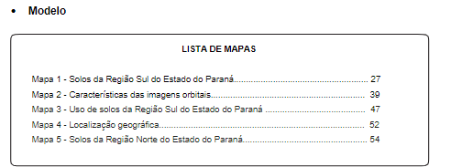

LISTA DE TABELAS (OPCIONAL)

Elaborada seguindo a mesma ordem apresentada no texto, ou por capítulo com cada item designado por seu nome específico, acompanhado do respectivo número da folha ou página.

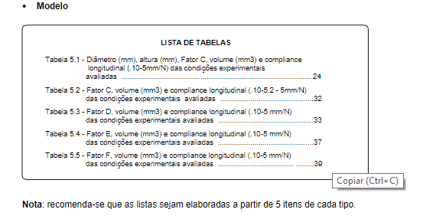

LISTA DE ABREVIATURAS E SIGLAS (OPCIONAL)

Constituída de uma relação alfabética das abreviaturas e siglas utilizadas no texto, seguidas das palavras ou expressões correspondentes grafadas por extenso. Quando necessário, recomenda-se a elaboração de lista própria para cada tipo.

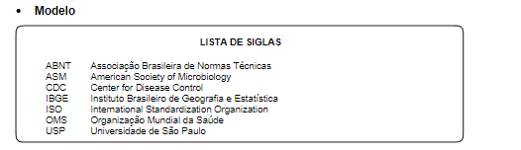

LISTA DE SÍMBOLOS (OPCIONAL)

Elaborada seguindo a mesma ordem apresentada no texto. Cada símbolo deve vir seguido pelo significado correspondente.

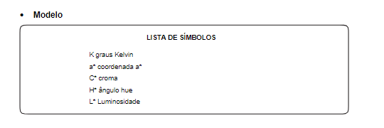

SUMÁRIO

Elemento obrigatório, que consiste na enumeração das divisões, seções e outras partes do trabalho, na mesma ordem e grafia que aparecem no mesmo, acompanhadas do respectivo número da folha ou página. Havendo mais de um volume, cada um deve conter o sumário completo do trabalho, conforme a ABNT NBR 6027 (ASSOCIAÇÃO BRASILEIRA DE NORMAS TÉCNICAS, 2012b)

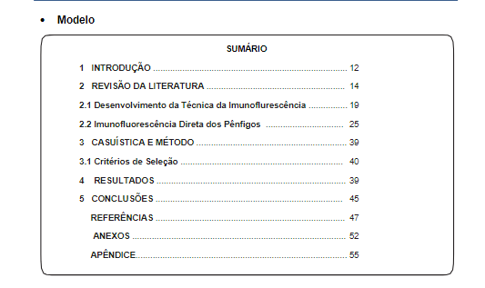

Para os demais itens que deverão compor a tese/dissertação, consulte as Diretrizes para Apresentação de Dissertações e Teses da USP:
https://www.livrosabertos.sibi.usp.br/portaldelivrosUSP/catalog/view/459/413/2006

